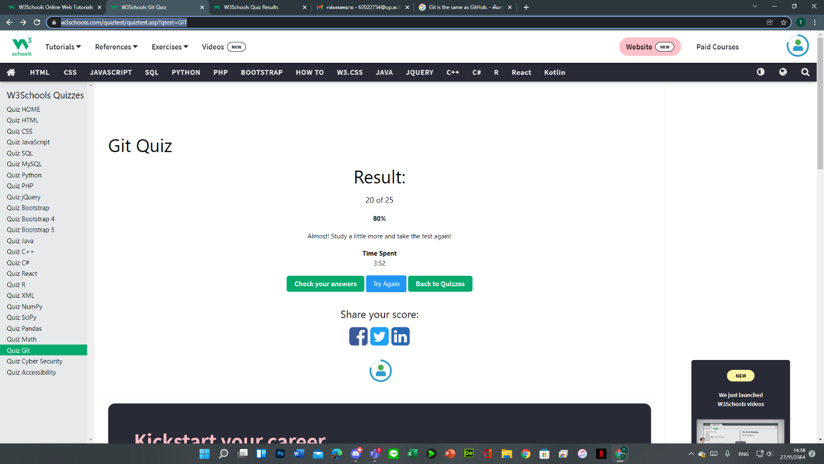

นส.ธัญพิชชา พิพิธกุล 62022754